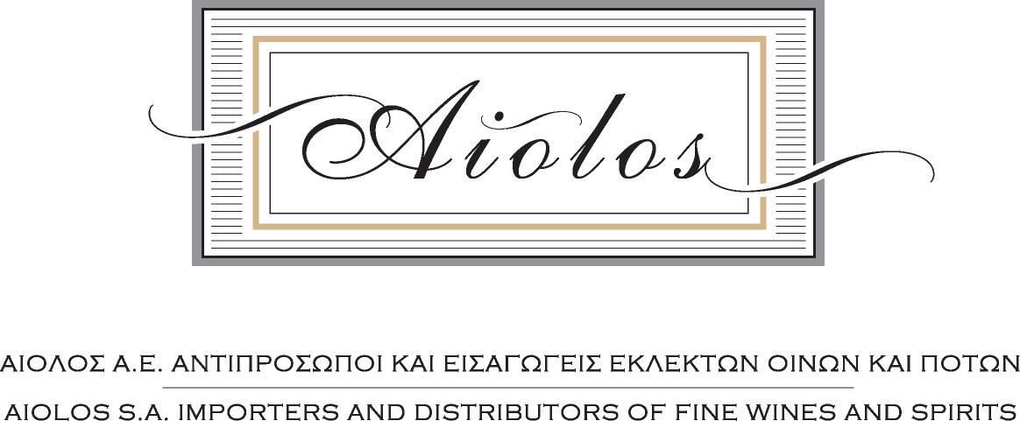

ΕΤΗΣΙΑ ΓΕΥΣΙΓΝΩΣΙΑ ΑΙΟΛΟΣ Α.Ε.

ΑΘΗΝΑ 07-10-2018

VINA TONDONIA / Rioja - Ισπανία
________________________________________________________________________________

- ΕΡΥΘΡΟΙ ΞΗΡΟΙ ΟΙΝΟΙ

- Rioja Cubillo Crianza 2009, D.O.Ca. Rioja
65% Tempranillo, 25% Grenacho, 5% Mazuelo και 5% Graciano, ωρίμαση σε εξουθενωμένα Αμερικάνικα δρύινα βαρέλια για 36 μήνες.

- Rioja Reserva 2005, D.O.Ca. Rioja
75% Tempranillo, 15% Grenacho, 5% Mazuelo και 5% Graciano, ωρίμαση σε εξουθενωμένα Αμερικάνικα δρύινα βαρέλια για 72 μήνες.

